Ad :  Soyad :  Sınıf :  No : |  | KARŞIYAKA İ.Ö.O  2010-2011 EĞİTİM ÖĞRETİM YILI 1. DÖNEM  6. SINIF 3. FEN VE TEKNOLOJİ SINAVI |  | 13.01.2011
 |  |  |  | Aldığı Puan

1)Aşağıdakilerden hangisinin karşısındaki olayla ilgisi yoktur?
A)koful-boşaltım B)mitokondri-enerji üretimi
C)kloroplast-salgı üretimi D)ribozom-protein üretimi

2)“Dişi üreme hücresi ………ile erkek üreme hücresi ………in birleşip kaynaşması olayına ………. denir” cümlede boş bırakılan yerlere aşağıdakilerden hangisi gelmelidir?
- sperm-yumurta-tozlaşma
- yumurta-sperm-tozlaşma
- sperm-yumurta-döllenme
- yumurta-sperm-döllenme

3) İnsanda gelişim dönemlerinin doğru sıralanışı hangi seçenekte doğru olarakverilmiştir?
I. Bebeklik II. Ergenlik III. Çocukluk
IV. Yaşlılık V. okul çağı VI. Yetişkinlik

A) I-II-V-III-VI-IV B) I-III-V-VI-II-IV
C) I-V-III-II-IV-VI D) I-III-V-II-VI-IV

4)Aşağıdakilerden bilgilerden hangisi ergenlik dönemi ile ilgili yanlış bir bilgidir ?
A) Ergenlik dönemi kızlarda daha erken başlar.
B) Erkeklerde sakal ve bıyık çıkar
C) Kızlarda adet döngüsü başlar.
D) Ruhsal olarak en sorunsuz dönemdir

5)Aşağıda özellikleri verilen ¢ ve p canlıları hangisinde verilenler olabilir?
¢ canlısı, yumurtayla çoğalır. Yavrular ancak gelişimlerini tamamladıklarında ana canlıya benzerler.
p canlısı, yumurtayla çoğalır. Yavrular büyüyünceye kadar anneleri onları besler ve korur.
¢ canlısı pcanlısı
A) Hamsi Kedi
B) Kurbağa Tavşan
C) Kelebek Saka Kuşu
D) Yılan Leylek

6) I. ışık II. su
III. oksijen(hava) IV. Sıcaklık
Yukarıdakilerden hangisi/hangileri bitkilerin büyümesi için gerekliyken çimlenme için gerekli değildir?
A)Yalnız I B)Yalnız II
C) I,II,III D)II,III,IV

7)70 Km/h sabit süratle hareket eden bir otobüs 10 saat yol alıyor. Buna göre hareketlinin aldığı yol kaç km’dir?
A) 70 B) 7 C) 1/7 D) 700

8)
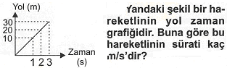
A) 5 B) 10 C) 30 D)90

9)
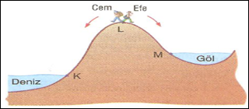
Cem ve Efe ellerindeki özdeş dinamometrelere asılı cisimler ile L noktasından K ve M noktalarına kayarak iniyorlar.Dinamometrelerin gösterdiği değerlerle ilgili aşağıdaki seçeneklerden hangisi gözlenir?
Cem’in elindeki Efe’nin elindeki
Dinamometrede okunan dinamometrede okunan
A) Değişmez Değişmez
B) Artar Azalır
C) Azalır Azalır
D) Artar Artar
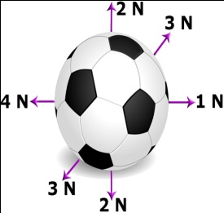
10) Şekildeki futbol topuna gösterilen yönlerde ve büyüklükte altı kuvvet etki etmektedir.
Net kuvvetin yönü ve büyüklüğü hakkında aşağıdakilerden hangisi doğrudur?

A) 3 N büyüklüğünde 1 N ile aynı yönde
B) 5 N büyüklüğünde 4 N ile aynı yönde
C) 5 N büyüklüğünde 1 N ile aynı yönde
D) 3 N büyüklüğünde 4 N ile aynı yönde

11) Kütle ve ağırlık için aşağıdakilerden hangisi yanlıştır?
A) Kütle madde miktarı, ağırlık maddeye etki eden yer çekimi kuvvetidir
B) Kütlenin birimi Newton, Ağırlığın birimi kilogram’dır.
C) Kütle eşit kollu terazi ile, ağırlık dinamometre ile ölçülür
D) Kütle her yerde aynıdır, Ağırlık bulunulan yere etki eden çekim kuvvetine göre değişir

12)Maddenin en küçük yapısına ne denir?
A) Bileşik B) Element C) Molekül D) Atom

13) I. Kısa zamanda çok yol alanın sürati daha fazladır.
II. Sürat, aracın birim zamanda aldığı yoldur.
III. araba yol almıyorsa sürat sıfırdır.
Yukarıdaki ifadelerden hangileri doğrudur?
A) Yalnız I B)I ve II C) I ve III D) I, II ve III

14)Aşağıdaki durumların hangisi, dengelenmiş kuvvetlerin etkisi altındadır?
A- Dalından düşen ceviz,
B- Duran bir gemi,
C- Hızla giderken, aniden fren yapan otomobil,
D- Dik olarak, havaya doğru atılan top.

15)
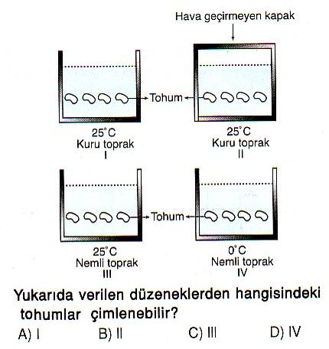

16)
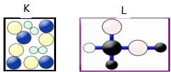
K ve L maddeleriyle ilgili aşağıda söylenenlerden hangileri doğrudur?
- K 3 çeşit atomdan oluşan bir bileşiktir.
- L 4 çeşit atomdan oluşan bir bileşiktir.
- K heryerde aynı özelliği gösteren karışımdır.
- L saf maddedir.
- I ve II B) II ve III
- II,III ve IV D) I,II,III ve IV

17) I II III
Aşağıdakilerden hangisi doğrudur?(birer atomu temsil etmektedir)
I II III
A) element bileşik bileşik
B) bileşik element element
C) bileşik bileşik bileşik
D) element element bileşik

18)Katı, sıvı ve gaz maddelerin hepsinde bulunan, ortak özellik aşağıdakilerden hangisidir?
A)Akışkan olmaları
B) Bulundukları ortama yayılabilmeleri
C) Atom ya da moleküllerden oluşmaları
D) Sıkıştırılabilmeleri
19.20. ve 21.soruları aşağıdaki şekle göre cevaplayınız
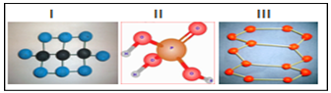19) Hangisi/hangileri elementtir?
A)I B)II C)III D)I ve III

20) II numaralı molekülde kaç çeşit atom vardır?
A)3 B)5 C)7 D)9

21) I numaralı molekülde kaç tane atom vardır?
A)2 B)5 C)8 D)11

22)
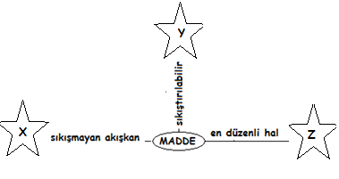
Maddenin halleri ile ilgili yukarıdaki kavram haritasını hazırlayan bir öğrenci X, Y, Z yıldızlarının hangi hali temsil ettiğini arkadaşlarının bulmasını istiyor.Buna göre aşağıdaki seçeneklerden hangisini işaretleyen öğrenci yıldızların adlarını doğru biliyordur?
X Y Z
A) Katı Sıvı Gaz
B) Sıvı Gaz Katı
C) Gaz Katı Sıvı
D) Sıvı Katı Gaz

23)Aşağıdakilerden hangisi fiziksel değişmedir?
A. Sütten yoğurt yapılması B. Suyun buharlaşması
C. Kağıdın yakılması D. Patatesin kızartılması

24)Aşağıdaki olaylardan hangisi fiziksel bir olaydır?
A) Mumun erimesi B) Demirin paslanması
C) Odunun yanması D) Elmanın çürümesi

25) Aşağıdakilerden hangileri Bir maddenin değişerek başka bir maddeye/maddelere dönüştüğü (kimliğinin değiştiği) olaylara örnektir?
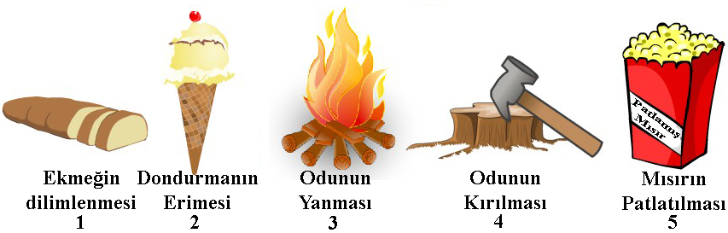

A) 1,2,4 B) 2,3,5 C) 1,4 D) 3,5

Bütün soruların doğru cevaplarının puan değeri 4 puan’dır
SÜRE :40’

